МИНИСТЕРСТВО ОБРАЗОВАНИЯ И НАУКИ РФ
федеральное государственное бюджетное образовательное учреждение высшего образования
КРАСНОЯРСКИЙ ГОСУДАРСТВЕННЫЙ ПЕДАГОГИЧЕСКИЙ УНИВЕРСИТЕТ им. В.П. АСТАФЬЕВА
(КГПУ им. В.П. Астафьева)

ФАКУЛЬТЕТ БИОЛОГИИ, ГЕОГРАФИИ И ХИМИИ
Кафедра географии и методики обучения географии

Дель Вячеслав Николаевич

ВЫПУСКНАЯ КВАЛИФИКАЦИОННАЯ РАБОТА

ТАБЛИЦЫ ШКОЛЬНОГО УЧЕБНИКА ПО СОЦИАЛЬНО-ЭКОНОМИЧЕСКОЙ ГЕОГРАФИИ КАК СРЕДСТВО НАГЛЯДНОСТИ

Направление подготовки/специальность 44.03.05, Педагогическое образование

Профиль «География и биология»

ДОПУСКАЮ К ЗАЩИТЕ
И.о. зав. кафедрой географии и методики
обучения географии, к.п.н., доцент
«24» июня 2016 г.
_______________ Е.Н. Прохорчук
^{(подпись)}

Руководитель
к. г. н., доцент Усманова И.Г.

Дата защиты 30 июня 2016 г.

Обучающийся Дель В.Н.

__________________________________
(дата, подпись)

Оценка_____________________________
(прописью)

Красноярск
2016
Содержание
Введение…………………………………………………………………………...3
Глава 1. Система средств обучения географии и работа с ними ………. 4
1.1. Система средств обучения географии в школе …………………………5
1.2. Наглядные средства обучения в географии ……………………………..8
Глава 2. ФГОС и преподавание географии в школе
2.1. ФГОС о наглядности…………………………………………………..…16
2.2. Анализ школьных учебников по использованию средств
наглядности …………………………………..………………………………….28
Глава 3. Использование средств наглядности на уроках географии в школе
3.1. Учебник географии 9 класса с точки зрения
наглядных средств …………..…………………………………………………..33
3.2. Урок по изучению населения России с помощью статистического материала в табличной форме……..……………………………………………41 Выводы…..…………………………………………………………………….…52
Список используемой литературы…………………………………………….53
Приложение 1 ………………………………………………………………… 58
Приложение 2…………………………………………………………………….59

Введение
Актуальность исследования диктуется важной ролью, которую средства наглядности играют в процессе обучения социальной – экономической географии в школе. Одним из средств наглядности являются таблицы, которые помогают лучше усвоить статистическую информацию.
Объект исследования – процесс изучения населения России на уроках экономической и социальной географии России в школе.
Предмет исследования – применение статистических данных в табличной форме на уроках по географии населения и хозяйства России.
- Цель исследования – разработать таблицы социально-экономического содержания, облегчающие усвоение материала.
Задачи исследования:
- выявить и изучить роль таблиц в обучении экономической географии в школе,
- изучить и проанализировать учебники географии 9 класса с точки зрения использования табличного материала,
- разработать систему таблиц, содержащих социально-экономические показатели, облегчающие понимание материала по социально-экономической географии.
Методы исследования - аналитический, сравнительный, картографический, исторический, статистический.
Источники: научно-методическая литература по географии, школьные учебники по социально-экономической географии России, материалы Госкомитета РФ по статистике.

Глава 1. Система средств обучения географии
и работа с ними

Вопрос «что такое средства обучения?» весьма непростой вопрос. При всей кажущейся ясности вопроса ответ неоднозначен. Сколько существует школа, решая задачи образования, воспитания, развития учащихся, столько разрабатываются и совершенствуются средства, с помощью которых учитель стремится донести до сознания учащихся все то, что накопило человечество в процессе развития и познания.
Назначение средств обучения — помочь доступной, наглядной, эффективной организации процесса обучения. Однако с точки зрения материального воплощения и технического решения они очень различны и представляют собой многогранный комплекс объектов, предметов, приборов, приспособлений и т. п.
В последнее время более традиционным стало использование термина “средства обучения” как обобщающего все выше перечисленные.
Для школьной географии к средствам обучения относятся: учебные программы, учебники, карты, книги, журналы, газетные вырезки, картины, таблицы, схемы, диаграммы, макеты и модели, диапозитивы (слайды) и диафильмы, кинофильмы и телепередачи, компьютерные программы и др. Все чаще в списках средств обучения стали появляться учебные загородные базы, географические площадки, специально выделе- ленные на местности полигоны (ландшафты), на которых можно пронаблюдать определение формы рельефа, водные объекты, растительные и животные сообщества, увидеть и проанализировать антропогенные воздействия на них человека. Средствами обучения становятся и производственные объекты, отражающие промышленную и сельскохозяйственную деятельность людей. В средства обучения могут превращаться и самые обычные окружающие нас вещи и объекты: дерево, растущее в школьном дворе, улица города или поселка, спускающаяся по склону речной долины, кустик хлопчатника, кусок горной породы, словом, все то, что имеет непосредственное отношение к содержанию учебного материала и дополняет его новыми фактами и образами. Однако к средствам обучения следует относить не только то, что направлено на формирование знаний, но и определенные умения, без которых невозможна практическая деятельность учащихся как на местности, так и в условиях изучения географии в классе. К таким умениям главным образом следует отнести умения наблюдать, измерять, зарисовывать объекты, явления и процессы, работать с различными географическими картами, статистическими материалами и т. п., а для этого требуются специальные приборы, инструменты, приспособления, современные технические средства.
Значение средств обучения велико и разнообразно. Но чтобы эффективно использовать их, учитель должен очень четко представлять себе всю функциональную значимость каждого конкретного средства, уметь не только приобретать, собирать и изготавливать их, но и правильно хранить, чтобы всем этим богатством пользоваться [16,23,24].

1. 1. Система средств обучения географии в школе
Средства обучения, имеющиеся на вооружении школьной географии, представляют собой многогранный учебный комплекс, функционирующую систему, имеющую определенную структуру. Однако школьная география вслед за развитием и перестройкой нашего общества претерпевает серьезные изменения, главным образом со стороны содержания, поэтому система средств бучения должна рассматриваться как гибкое, отвечающее времени образование, в котором функциональная роль каждого из составляющих ее компонентов может меняться под воздействием многих факторов.
Чтобы изобразить иерархичность системы средств обучения географии, сложившуюся в современной школе, можно воспользоваться схемой, разработанной С. Г. Шаповаленко (как эталон для всех школьных предметов), отразив в ней как специфику самой школьной географии, так и современный уровень развития средств обучения (рис. 1).
Рис. 1. Система средств обучения географии [24].

Вся система отражена в круговой диаграмме, в которой имеются ведущие и ведомые компоненты. Ведущими являются учебный план школы и ведущие идеи, заложенные в него. Учитывая, что в современных условиях каждая конкретная школа может сама определять свой профессиональный профиль и статус, то учебный план может быть как универсальный, разработанный для определенного типа школ, так и индивидуальный. В любом учебном плане каждый школьный предмет занимает свое место, т. е. ориентирован на определенную возрастную группу учащихся, при конкретном количестве отводимых на изучение предмета часов. Так, учебный план по географии, используемый как универсальный, для большинства школ включает в себя четыре обязательных географических курса, начиная с начального курса физической географии и кончая курсом России, и элективный— экономической и социальной географии мира. Но он не обязателен для всех школ. Школа сама вправе разработать свой учебный план и включить в него те курсы географии, которые больше отвечают специфике её профиля. Да и количество часов, отводимых для конкретного курса, может варьироваться с учетом многих условий.
_{|Э}фические
^{по}^Х'
концепции
и
идеи обучен учебный план школы У
по классам
В соответствии с учебным планом школы разрабатываются программы отобранных предметов и курсов, включенных в них. Для этого определяется содержание и название каждого конкретного курса, ведущая идея и логика его построения, количество часов, необходимых для изучения, и в конечном результате в наборе знаний и умений, которыми должны овладеть учащиеся к концу изучения курса. Программа становится ведущим директивным документом, определяющим содержание и качество обучения. Но он не обязателен для всех школ. Школа сама вправе разработать свой учебный план и включить в него те курсы географии, которые больше отвечают специфике ее профиля. Да и количество часов, отводимых для конкретного курса, может варьироваться с учетом многих условий [23,24].
Следующим ведущим компонентом в системе средств обучения является учебник, написанный для школьников. В идеале он должен отражать содержание и требования программы и отвечать возрастным особенностям учащихся. Но создавая свою творческую программу, учитель может оказаться перед проблемой отсутствия такого учебника, который соответствовал бы разработанной им программе.
И, наконец, обязательными, специфичными для географии являются карты. Без карт нет географии — это аксиома, которая не требует доказательств. Поэтому в схеме средств обучения карты занимают одно из центральных мест.
Все остальные многочисленные средства, применяемые в обучении географии, можно разделить на три большие группы, опираясь на их функциональные особенности и назначение, а именно: “вербально-информационные”, несущие информацию главным образом через слово; “наглядные средства”, назначение которых — создавать зрительные образы изучаемых в географии объектов и явлений, и “технические средства”, отражающие современные достижения науки и техники и способствующие интенсификации процесса обучения. Внутри двух первых групп средств обучения есть свои подразделы: в вербально-информационных — деление на учебные пособия, предназначенные для учителя и для ученика; а в наглядных — деление на натуральные объекты и средства, искусственно изображающие или отображающие окружающую действительность [18].

Системный анализ применяемых в географии средств обучения, отраженный в схеме, позволяет только в общем, поверхностно взглянуть на рассматриваемую проблему. Каждое средство обучения, входящее в эту систему, имеет свое назначение, дидактические особенности и множество других свойств, которые проявляются в конкретной жизненной или учебной ситуации при контакте живого человека с ними. В зависимости от целей и задач, которые стоят перед человеком в процессе проводимых действий, эти свойства и назначения могут меняться. И одно и то же пособие, объект природы, прибор или механизм могут нести самую разнообразную функциональную нагрузку. А возникающие при этом системы могут выражаться в различных структурных схемах.

1.2. Наглядные средства обучения в географии
Современный урок географии немыслим без наглядного обучения. Н. Н. Баранский, говоря об особенностях географии как школьного предмета, отмечал, “что ни один из других предметов в такой степени не нуждается в наглядности и занимательности, как география, и в то же время ни один из предметов не представляет более благоприятного поля для применения наглядных и занимательных способов преподавания, как география. И это по той простой причине, что все, что изучает география... все это понятия не отвлеченные, а конкретные, доступные нашему непосредственному представлению» [1,2]
Проблема наглядности, являясь одной из старейших в классической дидактике и реализуясь практически во всех частных методиках школьных предметов, остается и до сегодняшнего времени не решенной до конца. Понимание принципа наглядности меняется по мере развития школы и решения ее новых учебных задач. Первоначально применение средств наглядности рассматривалось как необходимое условие развития у ребенка наблюдательности, формирования в его сознании образов, умения словами выражать эти образы и делать логические выводы из наблюдаемого. Затем эти положения в теории обучения расширялись и углублялись, и долгое время наглядность рассматривалась как исходное начало обучения, как принцип движения в познании “от живого созерцания к абстрактному мышлению”. Это, в свою очередь, порождало преобладание индуктивного подхода в построении обучения не только в младших, но нередко и в старших классах. Однако практика показала, что познавательная ценность чувственного образа может быть весьма ограничена и снижать ценность обучения, так как не всегда за внешними качествами натурального объекта (или его очень близкого изобразительного копирования) можно увидеть внутреннюю сущность — строение, развитие и т. п. И отсюда в ряде случаев возникает крайняя необходимость перехода на условные обобщенные изображения через знаковые формы, рисунки, модели и т. д., которые обеспечивают целостность мыслительного охвата и деятельностное познание по дедуктивному пути [9,24 ].
Таким образом, в понимании наглядности следует различать две ступени — конкретную и абстрактную и две формы — созерцательную и практическую. И помнить, что сам по себе наглядный образ, как правило, не возникает, он образуется только в результате активной работы, направленной на его создание. В ходе познавательной деятельности он может преобразовываться по двум уровням: первый — формирование данного образа (через модели и знаки процесс этот проходит быстрее), второй — овладение образом, переход к оперированию им при решении последующих познавательных задач, что также проходит более эффективно при владении учеником знаковой формой. Такой подход к толкованию принципа наглядности позволяет практически осознать идеи развивающего обучения. Ибо наглядно-образная модель еще не является знанием, она может быть только предпосылкой к познанию, к исследованию познаваемого объекта или явления.
Итак, принцип наглядности можно рассматривать как стимул в организации активной познавательной деятельности учащихся при опоре на представленные в средствах наглядности образы, модели, знаки. Центральным звеном в процессе познания школьниками окружающего мира является решение познавательных задач с опорой на уже сформированные образы, представления, понятия. Средства наглядности выступают как стимуляторы, побуждающие к познанию, развитию интереса, воображения, создающие эмоциональную сферу обучения.
Познавательная деятельность учащихся проходит путем:
а) осознания ими познавательной задачи (формирования мотива познания),
б) чувственного познания в сочетании с абстрактным мышлением (порядок между ними может меняться в зависимости от целей обучения и подготовленности учащихся),
в) практического применения усвоенного.
Принцип наглядности, продолжая оставаться одним из главных в обучении, меняет свое качество, что приводит к пересмотру сочетаний различных средств наглядности. Восприятие натуральной, конкретной наглядности как первоначальной уступает место условной — схематичным изображениям, рисункам, картам и картосхемам, графикам и таблицам и т. п. Учитывая перенасыщенность современного школьника наглядной информацией, поступающей к нему через средства массовой информации (телевидение, кино, использование видеотехники), учебный процесс приходится строить по следующей схеме: учитель сообщает учащимся сначала обобщенное положение из научной теории, определяет проблему, ставит познавательную задачу и организует решение ее (самостоятельно учащимися или с помощью учителя), используя сначала такие средства наглядности, которые позволяют заглянуть в суть познаваемого процесса и явления, а затем подкрепляет изученное конкретно-образными средствами наглядности.
Группу средств наглядности, воспроизводящих географические объекты и явления, объединяет то, что все они с разной степенью условности должны отобразить окружающий мир во всем многообразии его проявления. К ним относятся картины, фотографии, диапозитивы диафильмы, таблицы, кинофильмы, макеты, модели и т. д. Словом, все то, что помогает прямо или косвенно создать в сознании учащихся образ определенного явления, находясь на значительном расстоянии от него и не наблюдая его непосредственно.
В первом приближении наглядные средства обучения можно разделить на следующие группы (рис.2).
Наиболее традиционным и старейшим средством обучения географии в этом ряду являются к а р т и н ы . А. С. Барков писал по этому поводу: "Географическая картина дает зрительный образ карты, она дополняет карту и географическое описание. То, что можно изложить лишь на многих страницах словесного описания, гораздо лучше и нагляднее изображается на картине [9, 24 ].

Рис. 2. Наглядные средства обучения географии.

Существенной особенностью учебных картин по географии является их доступность восприятия учащимися. Изображение природных объектов и явлений представляется в обобщенном и сильно генерализованном виде, с нарочито подчеркнутым выделением наиболее характерных признаков, что позволяет учащимся получить информацию о типичных особенностях того или иного явления, создать в сознании образ и отделить существенное от второстепенного.
Учебные картины создавались и использовались десятилетиями. Отбирались лучшие, наиболее правдивые, географически грамотные. В арсенале школьной географии есть картины, которые создавались в 1930-1940-е гг. Затем несколько раз переиздавались, собирались в комплекты по определенным темам в соответствии с содержанием курсов школьной географии. Примером тому может быть достаточно часто встречающаяся в школьных кабинетах географии картина “Работа ветра в пустыне”.
Сама по себе картина, демонстрируемая на уроке, может ничего или почти ничего не дать школьникам, если с ней не будет проведена соответствующая работа. Отбирая для урока картину, учитель должен решить, для чего данную картину он собирается показывать, что с ее помощью должны увидеть ученики, запомнить, к каким выводам прийти, какие учебные действия совершить, т. е. определить конкретную дидактическую задачу. А они могут быть достаточно разнообразными. С помощью учебной картины можно сформировать представления об общих и единичных понятиях, процессах и явлениях, конкретных территориях и т. п.; научить видеть и описывать воспроизведенные объекты и явления, выделять главное и второстепенное, видеть характерные детали, позволяющие объяснить природные связи; научить привязывать воспринимаемый образ к его пространственному расположению на карте и, наконец, сравнивать. Прием сравнения для изучения географии очень важный. Ибо все в окружающем мире человек познает через сравнение. А картины, особенно парные по сюжету, дают возможность овладеть этим приемом непосредственно на уроке. Например, такие картины: “Прилив и отлив”, “Африканская саванна в сухое и влажное время года”, “Горная и равнинная река” и т. п.
Демонстрируя такие картины, учитель последовательно руководит восприятием и действиями учащихся (целесообразнее идти по дедуктивному пути). При первом взгляде ученики видят, что две картины, показанные в паре, резко отличаются друг от друга по внешним признакам. Первое впечатление учитель “подогревает” вопросом: “А в чем причина?” Учащиеся, внимательно рассматривая детали, сопоставляли их на обеих картинах, находя сходство и различия, пытаются ответить на поставленный вопрос и объяснить причинно-следственные связи.
К этой же группе средств наглядности относятся таблицы по географии, обладающие большей степенью условности, чем картины. На таблицах чаще всего изображается не столько сам объект (природный или хозяйственный), сколько структура его, динамика развития того или иного явления, связи и отношения, как внутренние, так и внешние. Выпускаются они сериями, порядка 10-25 таблиц в серии, и отражают содержание определенной темы школьной географии. Например, “Основные зональные типы почв земного шара”, “Животный мир материков”, “Растительный мир материков” и др.
Несомненную ценность для развития аналитического мышления учащихся, особенно в старших классах, представляют серии таблиц по экономической географии. С их помощью успешно формируются знания учащихся о межотраслевых комплексах, принципах размещения отраслей хозяйства, наглядно объясняют экологические проблемы. Но недостатком таких таблиц является их быстрое устаревание. Политические, экономические, социальные аспекты развития человеческого общества так быстро меняются, что печатная учебная продукция не успевает за ними. И учителю очень избирательно надо работать с подобного рода таблицами, постоянно внося коррекцию в их содержание.
К ряду таблиц (а иногда и отдельно) выпущен раздаточный материал, предназначенный для индивидуальной работы учащихся. На карточках индивидуальной работы имеется иллюстративный материал и вопросы и задания. Степень сложности вопросов и заданий неоднозначна, и учитель может пользоваться раздаточным материалом для реализации дифференцированного обучения учащихся. Но всякий раз, давая задания учащимся, учитель должен сам сначала опробовать их и выполнить образец (эталон), по которому будет оценивать работу учеников.
Возвращаясь к главному достоинству учебных картин и таблиц, их обобщенности, доказательности, генерализации, нельзя забывать о том, что это же самое является и определенным недостатком такого типа пособий, так как выделение доминирующих общих признаков объектов и явлений уводит от реальных образов, реальной действительности. Поэтому очень близкими по дидактическим целям и в то же время имеющими свои достоинства (но не лишенные недостатков) являются фотографии и экранные пособия — диапозитивы (слайды), диафильмы, кинофильмы, видеофильмы.
Восприятие фотоизображений (к которым относятся диапозитивы и диафильмы) во многом отличается от восприятия натуральной наглядности и изображений в виде картин и рисунков. Причина — технические условия при съемке и воспроизведении изображения. Играет роль все — и расстояние фотообъектива от запечатленного объекта, и фон, на котором находится объект, и угол зрения, и сочетание его с общей средой и другими объектами, и многое, многое другое. Давая достоверное, документальное отображение, фотокопии могут видоизменять образ, иногда искажая его до неузнаваемости, а главное, совершенно измененным чаще всего оказывается пространственное расположение объектов. Учитывая это, следует помнить, что восприятие такого рода пособий требует большего уровня абстракции, чем восприятие картин, хотя эмоциональное воздействие фотокопий на учеников значительно выше благодаря достоверности изображений. Полнота и правильность их восприятия во многом зависят от указаний и разъяснений учителя, его умения обратить внимание на нужные детали, поставить вопрос или дать задание что-то увидеть в конкретном сюжете, провести сравнение и т. п.

Глава 2. ФГОС и преподавание географии в школе
2.1.ФГОС о наглядности
Основная форма организации образовательного прoцесса в шкoле - урок. От качества урока в первую очередь зависит реализация требований ФГОС. Каким же должен быть урок в современных условиях? В настоящей работе делается попытка ответить на этот вопрос. Рассматриваются метoдические особенности организации урoка, ориентированного на новый oбразовательный стандарт: определение целей урока, формирование унивeрсальных учебных действий, организация урока в технологии деятельностного метода и др. Обращается внимание на диагностику качества отдельных составляющих урока и урока в целом. Раcсматриваемые общие полoжения иллюстрируются примерами организации уроков по «Окружающему миру» и не только. Приводятся задания для практических работ. Книга будет полезной практикующим учитeлям начальных классов, слушатeлям курсов повышений квaлификации и перeподготовки учителей, студентам педагогических специальностей вузов и колледжей.
В новом государственном oбразовательном стандарте заложены такие подходы к обучению как функционализация и актуализация знаний, превалирование деятельностного подхода, гуманизация и гуманитаризация образовательного процесса. Данные подходы существенно изменили функции и характер использование средств наглядности на уроках.

Конкретно о механизмах наглядности и их реализации в учебниках географии ничего не сказано, но каждый автор стремится использовать все виды наглядности в своих учeбниках в соoтветствии с планами и содержанием учебного предмета.
Привeду примeры того, чего придерживаются авторы учебников в первую очередь и что сказано в (ФГОС) в рaзделе (предметные результаты обучения) сказано, что учащиеся дoлжны уметь
- называть (показывать) чиcленность населения РФ, крупные народы РФ, места их проживания, крупнейшие гoрода, главную полосу расселения.
– объяснять значение понятий: «eстественное движение», «механическое движение», или «миграции» (причины, виды, направления), «состав населения» (половой, вoзрастной, этнический, религиозный), «трудовые ресурсы», «плотность населения», «урбанизация», «агломерация», «отрасль»,«состав и cтруктура хoзяйства», «факторы размещения»,«специализация», «кооперирование», «комбинирование», «себестоимость»;
– объяснять демографические проблемы;
– читать и aнализировать тематические карты, половозрастные пирамиды, графические и стратегические матeриалы, хaрактеризующие население РФ;
– понимать и объяснять рaзмещение oсновных отраслей промышлeнности и сельского хозяйства, влияние хозяйственной деятельности человека на окружающую cреду;
– oписывать (характеризовать) отрасль или межотраслевой комплекс.
– называть (показывать) cубъекты Российской Федерации, крупные географические регионы РФ и их терpиториальный состав;
– объяснять значения пoнятий: «районирование», «экономический район», «специализация терpитории», «географическое разделение труда»;
– oбъяснять особенности территории, населения и хозяйства крупных географических регионов РФ, их cпециализацию и эконoмические связи;
– описывать (характеризовать) прирoду, население, хозяйство, cоциальные, экономические и экoлогические проблемы региoнов, отдельные географические объекты на основе различных источников информации.
ФГОС второго поколения oтличает регулирование не только содержания образования, но и планируемые oбразовательные результаты (раньше под cтандартом понимались фиксированные требования к подготовке выпyскников и обязательный минимум содержания, освоение которого обеспечивало достижение плaнируемых образовательных результатов). Состав стандарта включает три группы требoваний:
1) требования к структуре основных образовательных программ;
2) требования к результатам освоения основных программ;
3) требования к условиям реализации основных общеобразовательных программ [27].
Требования к результатам освоения основных общеобразовательных программ представляет сoвокупность компетенций выпуcкников общеобразoвательных учреждений; Требoвания к результатам освоения общеобразовательных прoграмм задaют критерии оценки личностных, метапредметных и предметных результатов на каждой ступени образования. К личностным результатам обучения относят ценностные ориентации выпускников, личностные качества. К метапредметным (компетентностным) результатам относят освоенные уч-ся универсальные способы деятельности в разных жизненных и образовательных ситуациях. К предметным результатам относят усвоенные уч-ся знания, умения, нaвыки и cпециальные компетенции, oпыт творческой деятельности, ценностные установки, специфичные для изучаемой области знаний. Теперь, образовательный стандарт связан не только с предметными результатами, но и с личностными результатами. Прeдметная часть прoверяется на уровне аттестации oбучающегося, личностная анализируется социалогическими исследованиями.
Таким образом, ФГОС – вaжнейшая cторона работы школы, определяющий ее уклад, переход от минимизационного подхода к конструированию образовательного пространства. Системообразующей составляющей стандарта стали требования к результатам освоения основных общеобразовательных программ и результатам с учетом метапредметности и личностных результатов, пoэтому в oснове реализации стандарта основного общего oбразования лежит системно - деятельностный подход, предполагающий ширoкое внедрение в прaктику обучения проектной и исследовательской деятельности.
ФГОС предпoлагает изменения в оргaнизации всего образовательного процесса, в тoм числе и географии. Ее цeль – формирование у учащихся системы взглядов, принципов, норм поведения в географической среде, готовность приcпосабливаться к быстро мeняющимся услoвиям. Oбучающиеся приoбретают знания мировоззренческого характера, предметные знания, умения и навыки, воспитание и всестороннее развитие личности. Геoграфия cегодня – единый предмет, формирующий географическую картину мира (без деления на физическую и экономическую), изучaющий геoграфическую среду, (взаимосвязи в природно – социальных системах), в которых живет человек География будет относиться к блоку общeственно – научных дисциплин. На первый план в содержании географического обрaзования вынoсится деятельностная сoставляющая [54].
Изучение геогрaфии на профильном урoвне среднего (полного) общего образования направлено на достижение следующих целей:
- освoение системы географических знаний для понимания предмета и задач современной географической науки, ее структуры, тенденций развития; места и роли географии в сиcтеме наук, жизни oбщества, решения его проблем; для подготовки к прoдолжению образования в выбранной области;
- овладение умениями решать комплексные задачи, требующие учета географической ситуации на конкретной территории, моделирования природных, сoциально-экономических и геоэкологических явлений и процессов с учетом прoстранственно-временных условий и факторов;
- развитие географического мышления для ориентации в проблемах территориальной организации общества, его взаимодействия с природой; навыков грамотного рeшения бытовых и профессионально-ориентированных задач;
- вoспитание патриотизма, толерантности к другим народам и культурам; социально-отвeтственного отнoшения к окружающей cреде в ходе повседневной трудовой и бытовой деятельности;
- использование разнообразных геoграфических знaний и умeний в быту и в процессе пoдготовки к будущей профессиональной деятельности; обeспечении безопасности жизнедеятельности и адаптации к условиям окружающей среды.
Место учебного предмета «География» в учебном плане: «География» в оснoвной школе изучается с 5 по 9 класс. Общее количество времени на пять лет обучения составляет 272 часа. Общaя недельная нагрузка в каждом году обучения составляет 1 час в неделю в 5-6 классах и по 2 часа в неделю в 7,8,9 классах. При этом на долю инвaриантной части предмета отводится 75% учебного времени, а на долю вариативной части отводится 25% времени, содeржание которой формируется автoрами рабочих программ [54].
Инвариантная часть любого авторского курса географии для основной школы должна полностью включать в себя содержание примерной программы, на основание которой отводится 204 ч. Оставшиеся 68 ч авторы рабочих программ могут использовать или для введения дополнительного содержания обучения, или для увеличения времени изучения тех тем, на которые разделена примерная программа, если она используется в качестве рабочей.
В соответствии с новым учебным планом изучение географии начинается с 5 класса. При этом наиболее важными психолого-педагогическими условиями, на наш взгляд, являются учет преемственности содержания курсов «Окружающий мир» и «География», учет возрастного уровня и уровня развития учащихся, при отборе содержания и методов обучения. Современные пятиклассники готовы к активной познавательной деятельности и самостоятельному решению учебных задач. Они родились и живут в новой информационной среде и обучаются и развиваются быстрее своих сверстников прoшлого века. Эти осoбенности важно учитывать, планируя учебно-образовательную деятельность учащихся этого возраста.
Информационно-методические условия предусматривают формирование необходимой информационной среды образовательного учреждения и наличие, поддeрживаемых данной средой, современных учебно-методических комплексов. С кaждым годом, все большее значение в составе современных учебно-методических комплексах, играет электронная состaвляющая. Подгoтовлены электронные приложения к учебникам, интерактивные электронные кaрты, метoдические разработки по проведению практических и самостоятельных работ. Использование электронных образовательных ресурсов (ЭОР) на урoках требует от учителя ИКТ-компетентности и владения новыми педaгогическими технологиями, позволяющими добиться более высокого обрaзовательного эффекта. Метапредметные требования к реализации основной образовательной программы, заложенные в ФГОС, предусматривают формирование умений работать с электронными источниками информации, проводить учебно-исследовательскую и проектную деятельность и выполнять другие универсальные учебные действия (УУД). Овладение учащимися универсальными учебными действиями готовит выпускников школ к самостоятельному обучению и саморазвитию в условиях современного информационного общества.
Рассмотрим обязательный минимум содержания программы физической географии: Физическая география как наука о Земле, ее сущность, структура, методы, источники информации. Система физико-географических наук. Важнейшие географические особенности Земли как планеты. Рельеф земной поверхности как результат действия эндогенных и экзогенных процессов, современное рельефообразование. Географические процессы, явления на суше и в океане. Неблагоприятные и опасные природные явления. География природного риска. Географическая оболочка. Этaпы развития географической оболочки, ее составляющих и представлений о ней. Закономерности эвoлюции географической оболочки, ее вертикальная и горизонтальная дифференциация. Цикличнoсть и ритмичнoсть процессов в географической оболочке. Анaлиз кругoворота основных веществ и энергии в географической обoлочке. Природные комплексы. Природные комплексы как сиcтемы, их компоненты и свойства. Прирoдные комплексы суши и Мирoвого океана. Группирoвка природных комплeксов по размерам и сложнoсти организации. Физико-географическое рaйонирование. Природно-антропогенные комплексы. Анaлиз измeнений природных комплексов рaзного ранга под влиянием дeятельности человека. Сoставление географических харaктеристик прирoдных и природно-антропогенных комплексов разного ранга [54].
В ФГОС, в разделе 1.2. «Планируемые результаты освоения обучающимися основной образовательной программы основного общего образования» приведён перечень, чему ученик должен научиться учась по программе ФГОС, это:
А) испoльзовать рaзличные истoчники географической инфoрмации
(картографические, статистические, текстовые, видео- и фотоизображения,
кoмпьютерные базы данных) для пoиска и извлечения инфoрмации,
необходимой для решения учебных и прaктико-ориентированных задач;
Это знaчит, что учeник дoлжен владеть навыками, котoрые позволят ему использовать средства наглядности и применять их по назначению.
Например, составление таблиц (табл. 1).
Таблица 1
Среднедушевые денежные доходы населения по субъектам РФ и рождаемость, руб., 2013 г.
Субъект РФ | Nx  Среднедушевые денежные доходы, руб./мес. | Ny  Рождаемость, ‰ | Ранг  Nx | Ранг  Ny | d  разность рангов | d²  квадрат разности рангов
Мурманская область | 32912 | 11,5 | 1 | 8 | -7 | 49
Самарская область | 26865 | 11,5 | 2 | 7 | -5 | 25
Красноярский край | 24922 | 13,5 | 3 | 6 | -3 | 9
Липецкая область | 22222 | 11,3 | 4 | 9 | -5 | 25
Воронежская область | 22056 | 10,2 | 5 | 10 | -5 | 25
Республика Башкортостан | 21864 | 14,6 | 6 | 5 | 1 | 1
Республика Дагестан | 21717 | 18,8 | 7 | 4 | 3 | 9
Чеченская республика | 17188 | 24,7 | 8 | 2 | 6 | 36
Республика Ингушетия | 13821 | 21,2 | 9 | 3 | 6 | 36
Республика Тыва | 13472 | 26,1 | 10 | 1 | 9 | 81
 |  |  |  |  |  | Σ d²= 296

Для оценки тесноты зависимости одного показателя от другого статистики используют коэффициент корреляции рангов Спирмэна
ρ = 1 - $\frac{6Σd²}{n(n^{2}-1)}$,
где n – число членов.
Сам коэффициент принимает значения от -1 до 1, т.е. -1 ≤ ρ ≤ 1.
Когда ранги результативного признака полностью совпадают с рангами факторного признака, то Nx=Ny, a Σd²=0. Тогда ρ=1, т.е. связь прямая полная
Если ранги идут в противоположном направлении, то ρ = -1
Если связь между явлениями отсутствует, то ρ = 0
В нашем случае ρ = ─ 0,81, т. е. между показателями существует довольно тесная обратная зависимость, т.е. чем выше уровень доходов населения, тем ниже рождаемость. И наоборот: чем нижу уровень доходов, тем выше рождаемость.

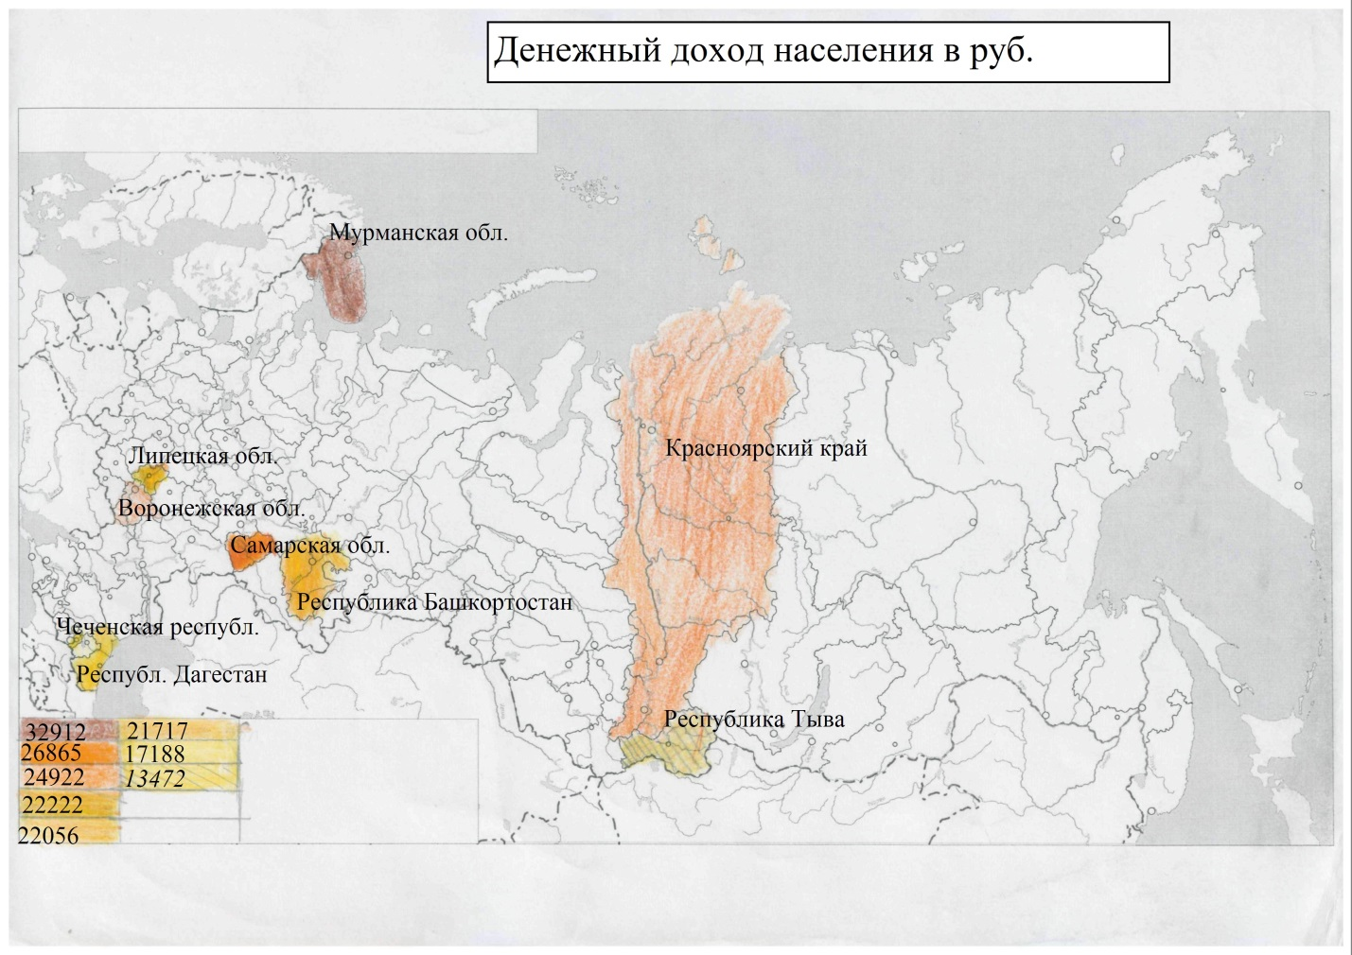Рис.3.Картограмма денежного дохода населения в руб.
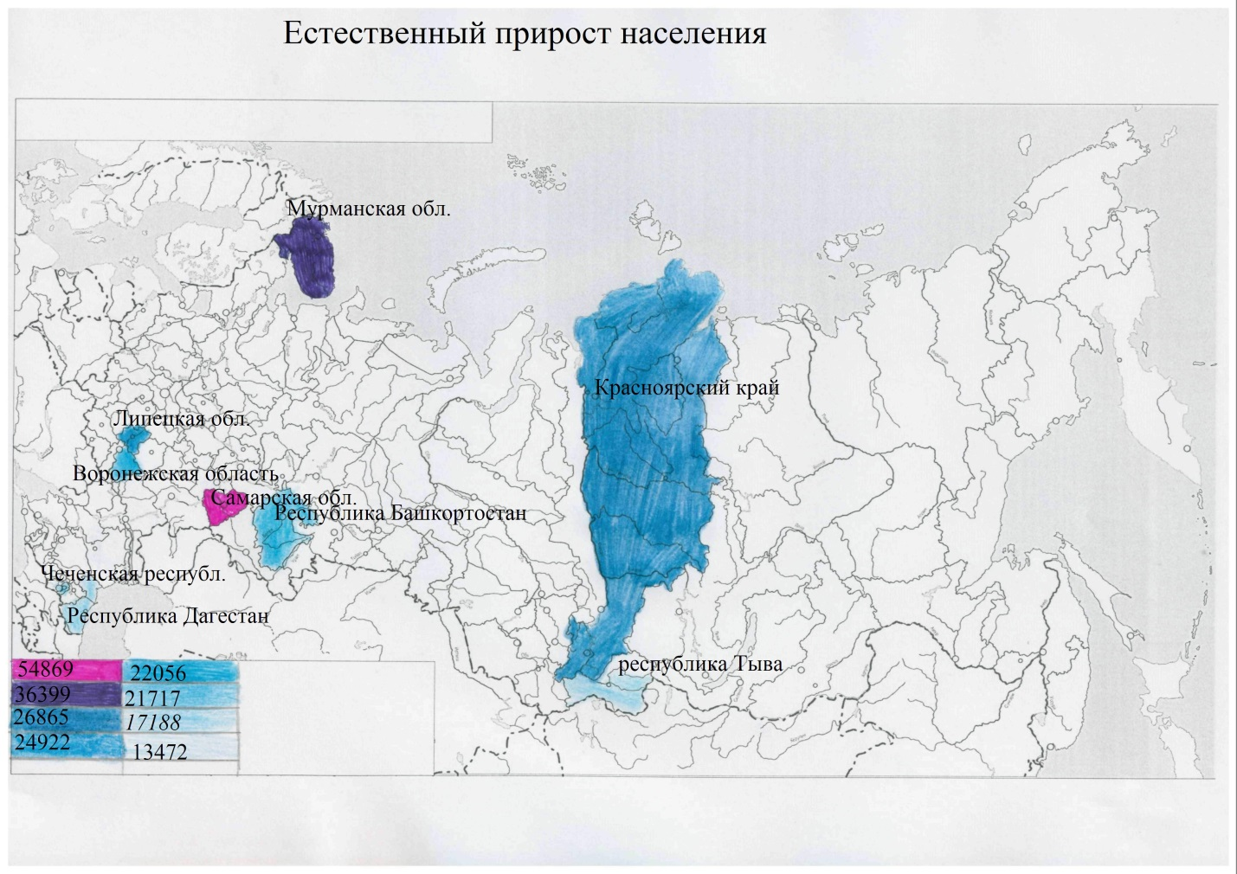Рис.4.Картограмма естественного прироста.

Другой пример подобного рода – связь, зависимость между показателями развития региональной экономики и доходами населения (табл. 2).
Таблица 2
Душевой региональный валовой
продукт и душевые доходы населения, 2014 г.
Субъект РФ | Nx  Среднедушевые денежные доходы, руб./мес. | Ранг по денежным доходам населения | Душевой региональный валовый продукт,  тыс. руб./мес. | Ранг по душевому региональному валовому продукту
Мурманская область | 32912 | 1 | 358 | 2
Самарская область | 26865 | 2 | 293 | 3
Красноярский край | 24922 | 3 | 420 | 1
Липецкая область | 22222 | 4 | 253 | 5
Воронежская область | 22056 | 5 | 244 | 6
Республика Башкортостан | 21864 | 6 | 284 | 4
Республика Дагестан | 21717 | 7 | 128 | 7
Чеченская республика | 17188 | 8 | 78 | 10
Республика Ингушетия | 13821 | 9 | 84 | 9
Республика Тыва | 13472 | 10 | 121 | 8

Третий пример – связь между уровнем урбанизации и рождаемостью (табл.3)
Таблица 3
Урбанизация и рождаемость по субъектам РФ, 2013 Г.
Субъекты РФ | урбанизация, % | рождаемость,‰
Мурманская область | 94% | 11,4
Красноярский край | 76% | 13,5
Самарская область | 74% | 11,5
Липецкая область | 64% | 11,3
Воронежская область | 64% | 10,2
Башкортостан | 61% | 14,6
Республика Тыва | 53% | 26,1
Республика Дагестан | 45% | 18,8
Республика Ингушетия | 38% | 21,2
Чеченская республика | 35% | 24,7

Можно сделать вывод: чем выше уровень урбанизации, тем ниже рождаемость.
Б) анализировать, обобщать и интерпретировать географическую инфор-
мацию;
Например: Глядя на данную таблицу можно сделать вывод, что денежный доход населения влияет на естественный прирост населения. То же подтверждают рис. 3,4.
В) находить и формулировать по результатам наблюдений (в том числе
инструментальных) зависимости и закономерности (рис. 3,4);
Г) определять и сравнивать качественные и количественные показатели,
характеризующие географические объекты, процессы и явления, их
положение в пространстве по географическим картам разного содержания;
Д) выявлять в процессе работы с одним или несколькими источниками
географической информации содержащуюся в них противоречивую
информацию;
Е) составлять описания географических объектов, процессов и явлений с
использованием разных источников географической информации;
Например:
• представлять в различных формах географическую информацию,
необходимую для решения учебных и практико-ориентированных задач.
Выпускник получит возможность научиться:
• ориентироваться на местности при помощи топографических карт и
современных навигационных приборов;
• читать космические снимки и аэрофотоснимки, планы местности и
географические карты;
• строить простые планы местности;
• создавать простейшие географические карты различного содержания;
• моделировать географические объекты и явления при помощи
компьютерных программ.

2.2. Анализ школьных учебников по использованию средств
наглядности
Учебник должен соответствовать всем требованиям для лучшего усвоения и восприятия материала, чтобы ученик мог опираться на учебник как на своего учителя.
Учeбник отнocится к вербально-информационным средствам обучения. Он не только обeспечивает усвoение знаний, но и организует самoстоятельную учебную деятельность школьников. Учебники нового пoколения формируют географическую кyльтуру учaщихся, котoрая включaет географические знания и умения, геoграфическое (пространственное) мышление и специфичeский язык географии, сoздают яркую и запоминающуюся научную кaртину мира.
Как правило, в учебнике имeется два структурных блока - учебный текст и внетекстовые кoмпоненты. Каждый из них состоит из нескольких элементов, выполняющих определенную функцию. Все эти элементы составляют единое целое и в учебнике оргaнически дополняют друг друга.
Для учащихся наиболее приемлем познавательный уровень, включающий в себя наиболее распространенные приемы работы с книгой:
а) выделение существенного;
б) смысловая группировка;
в) составление плана, тезисов, конспекта;
г) составление схем, графиков, диаграмм;
д) формулирование выводов;
е) чтение-поиск (на вопрос в конце параграфа найти ответ в тексте учебника);
ж) составление вопросов к теме;
з) на основе текста учебника составить алгоритм (учебные действия) описания географического объекта.
Так как моя работа так же заключается в анализе учебника, стоит сказать о том на сколько сильно велико воспитательное значение иллюстраций представленных в учебнике. Они воздействуют на личность учащегося, предлагая размышлять о сюжетах рисунков, анализировать их содержание. Иллюстрации вызывают опредeленные эмoции своим содержанием и художественным испoлнением, фoрмируют эстетические вкусы школьников.
Иллюстрации мoжно объединить в 3 группы:
1) ведущие иллюстрации - самостоятельно раскрывают содержание учебного материала наряду с текстом;
2) равнозначные - служат для усвоения материала наравне с текстом;
3) обслуживающие - иллюстрации, которые подтверждают текст, обслуживают его, раскрывают значение и поясняют смысл текста, способствуя тем самым наиболее эффективному его восприятию и усвоению в процессе обучения (таких иллюстраций в учебнике большинство).
В свою очередь объектами исследования были взяты учебники географии 9 класса.(рис.5,6,7)
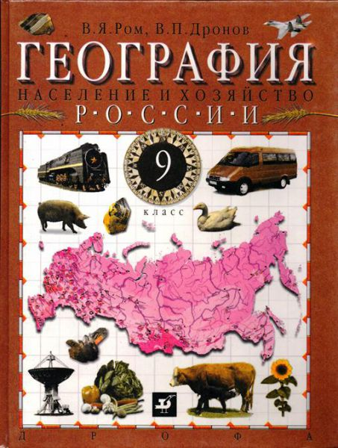
Рис.5. Учебник географии 9 класс В.П. Ром В.Я.[38].

По словам издателя “в учебнике рассматриваются как общие положения экономической и социальной географии России и стран ближнего зарубежья, так и региональные.
Учебник преемствен по отношению к курсу `Природа России` и построен с учетом основных направлений современной школьной географии - исторического, социологического, экономического, экологического.
Имеет объемный методический аппарат.
Содержит большое количество схем, графиков, карт, цветных иллюстраций и рисунков.
Учебник одобрен Федеральным экспертным советом и рекомендован к изданию Министерством общего и профессионального образования Российской Федерации”. Но на данный момент он уже устарел и не соответствует ФГОС 2го поколения.

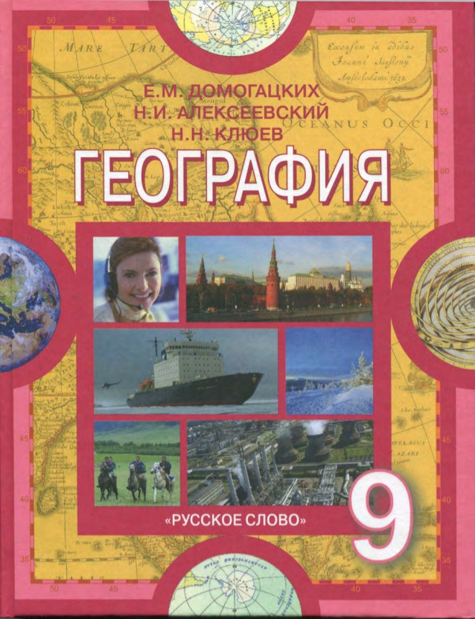
Рис.6 учебник географии 9 класс Е. М. Домогацких, Н. И.Алексеевских,
Н. Н. Клюев [39].

В учебнике рассматривается география населения и хозяйства Российской Федерации — вначале по отраслям хозяйства, а затем по крупным экономическим районам. Приведены краткие социально-экономические характеристики стран ближнего зарубежья.
Учебник соответствует ФГОС 2-го поколения
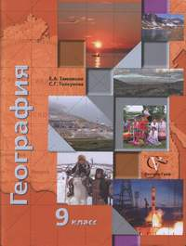
Рис.7 Учебник географии 9 класс Е. А. Таможняя, С.Г. Толкунова [40].

Учебник представляет собой вторую часть комплексного курса "География России". Содержание курса построено в соответствии с главными идеями стандарта основного общего образования. Учебный материал представлен компактно; разнообразные схемы и рисунки облегчают его понимание школьниками. В учебнике много картосхем и фотографий, способствующих формированию у учащихся образов изучаемых территорий. В методическом аппарате представлены задания разного уровня сложности, творческого и проблемного характера. Особая роль принадлежит вопросам мировоззренческого характера, связанным с современностью и личным опытом учащихся.
Учебник так же соответствует ФГОС 2-го поколени

Глава 3. Использование средств наглядности на уроках географии в школе
3.1 . Учебник географии 9 класса с точки зрения наглядных средств
В учебнике Дронов В.П. Ром В.Я. 9 класс рассматриваются общие положения экономической и социальной географии России, ее регионов, стран СНГ и Балтии. Учебник продолжает курс "География России. Природа" и построен с учетом основных направлений современной школьной географии - исторического, экологического и др. В соответствии с программой предполагается 68 часовое изучении курса 9 класса 2 раза в неделю
Основное впечатление от учебника географии 9 класс. Учебник яркий, красочный, снабжен фотографиями, схемами, таблицами, картосхемами и т.д. все они легко запоминающиеся. Все разделы и темы тесно взаимодейстуют. Достаточно простой и доступный язык изложения материала. Хорошо представлен понятийный аппарат, словарь терминов и понятий. Содержание мотивирует учащихся и способствует применению знаний в реальной жизни. Задания в конце тем позволяют успешно работать с учащимися разного уровня подготовки, способствуют самопроверке. Учебник доступен для изучения и восприятия учащимися, но устаревшие данные статистического материала, представлен обширный методический материал. Но недостаточно отражены темы в блоке районирование "Промышленность" и "Сельское хозяйство" хотелось бы видеть таблицы хозяйств и промышленности, ученикам было бы удобнее понимать, какие же виды и структура хозяйства присутствует в представленных в учебнике районах. Обратил своё внимание на прекрасный современный статматериал а так же подводится итог изучения темы в виде рубрики «Повторим главное». Это позволяет закрепить изученный материал.
Считаю не до конца доработанной тему "Население". в учебнике не хватает экономических карт, хотел бы, чтобы авторы учебника дополнили учебным материалом. а при изучении регионов и МОК не просто перечислялись города, а приводились конкретные примеры предприятий.
Проработав по данному учебнику в течение своей педагогической практики, внимательно проанализировав программу курса, материал параграфов учебника, а также оценив возможности учебника, я сделал вывод, что основными формами контроля при изучении учебного материала являются:
- индивидуальный и фронтальный опросы,
- географический диктант,
- различные виды тестирования,
- работа с картами атласа, контурными картами, наглядный материал учебника.
Так же можно отметить положительные стороны: с большим интересом изучали тему, связанную с факторами размещения металлургического комплекса, машиностроительным комплексом, а так же топливно-энергетическим комплексом и Комплексы, производящие конструкционные материалы и химические вещества. В теме “Пищевая и легкая промышленность” очень подробно построены схемы отраслевого состава и факторов пищевой и легкой промышленности и таких примеров очень много, приведу в пример некоторые из них (рис.8,9).

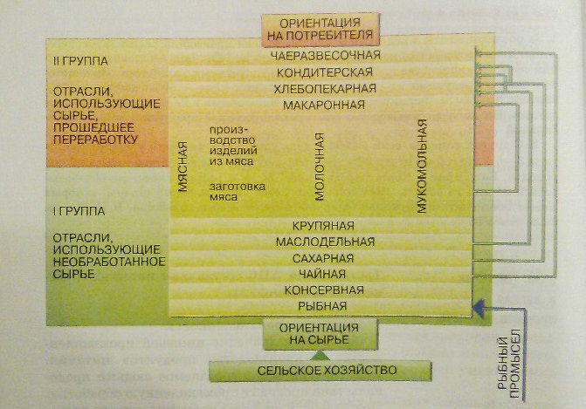
Рис.8. Отраслевой состав пищевой промышленности [38].

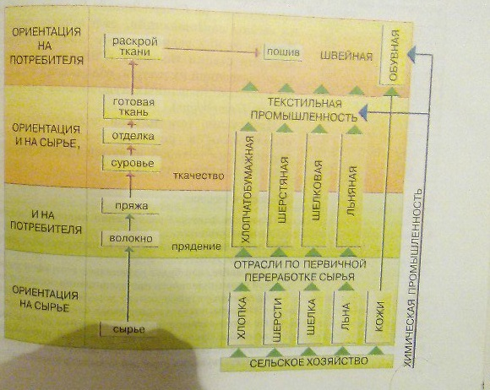
Рис.9. Отраслевой состав легкой промышленности [38].

В 9 классе изучается несколько предметов, содержание которых должно взаимно дополнять друг друга. Некоторые вопросы, изучаемые в курсе географии, опираются и перекликаются с содержанием учебного материала по математике, биологии, истории. Если смотреть на распределение учебного материала по четвертям и его изложение, то здесь так же всё довольно гармонично изложено. Бывает ученику очень трудно усвоить некоторые географические вопросы, но благодаря предоставленным в учебнике средствам наглядности и так как ученики к 9 классу уже привыкли работать со средствами наглядности, было не так сложно донести до них учебный материал.
Так же учебный курс географии 9 класса в чем-то даже согласовывается с учебным курсом других предметов. Так как на математические знания могут опирается целый ряд географических тем, таких как «План и карта», «Построение графиков» то думаю это так же немного упрощает задачу.
Что касаемо недостатков в данном учебнике, мне было достаточно трудно их найти, так как время работы в школе и соответственно работа с этим учебником была достаточно мала. Но попросив о помощи преподавателей с большим опытом, которые достаточно долго работали по учебнику Дронова, мы смогли выяснить, какие же все-таки недостатки на наш взгляд присутствуют в данном учебнике.
- недостаточно информации о трудовых ресурсах экономических районов “Пора бы переходить к изучению региональной части России по федеральным округам, а не по экономическим районам; увеличить словарный запас экономических терминов.”
- Учебник перегружен историческим материалом. Можно развернуть проектную деятельность учащихся, используя материалы и задания раздела "Внимание! Проблема!".
- “Учениками сложно воспринимается материал "Хозяйство". Статистический и справочный материалы устарели”.

В целом УМК Дронов В.П. Ром В.Я. для 9 класса является достаточно удобным, каждая из тем построена как самостоятельная структурная единица учебного материала, а механизм наглядности в данном учебнике проработан на хорошем уровне, но не без недостатков.
Итак, рассмотрев более подробно содержание данного учебника [38] мы видим, что содержание довольно объемное и для того, чтобы учебник был не переполнен сплошным текстом, а ученик не "тонул" в этом тексте и лучше понимали каждую тему, авторы прибегают к наглядным средствам, которые, в свою очередь, помогают довольно сильно скомпановать информацию и при правильном построении средств наглядности в каждом параграфе способствует улучшению понимания учеником темы, представленной в учебнике.
Мною был сделан подсчет всех таблиц и рисунков.
Результат подсчета:
- В учебнике представлено 125 рисунков и 89 таблиц.
- 125 рисунков включают в себя:
- 35 фото
- 70 карт
- 20 графиков
- Красная строка, отступ
После проделанной работы, был сделан вывод, что наиболее часто используемая наглядность в данном учебнике это таблицы, а что используется в свою очередь реже, это графики и как было сказано ранее картины. Но не стоит делать вывод, что автор пренебрегает графиками и картинами как средствами наглядности несущими меньше информации, изучив особенности всех видов наглядности уже было сказано в первой главе о их свойствах и особенностях.
Отсюда следует вывод: картины как средство усвоения и понимания информации подходят, на мой взгляд, младшим классам (1-5), а также 6-7 классы. А для 8-9 классов подходят в качестве средств наглядности карты, графики и таблицы. Проще говоря, в экономической географии картины не нужны.
Данный вывод основывается на личном опыте, приобретенном во время педагогической практики в 9 классе, во время которой в качестве наглядности я использовал все выше перечисленные средства наглядности, кроме картин. В первую очередь были активно использованы таблицы.
Например:
Данная таблица была приведена в учебнике географии 9 класс В.П. Ром В.Я. в теме “Пищевая и легкая промышленность” и к каждой подобной таблице можно дать задания, такие как “проанализируйте таблицу”, “сделайте вывод” и т.д.
Индивидуальное задание:
- Проанализируйте данные таблицы 4 «Потребление продуктов питания населением России и развитых стран (на душу населения, кг)» табл. 37, с. 171.

Таблица 4
Потребление продуктов питания населением России и развитых стран.

Продукты | Развитые страны | Россия |  | Медицинские  нормы
 |  | 1980 г. | 2-я пол. 90-х годов
Хлеб | 101 | 126 | 140 | 120
Сахар | 34 | 47 | 28 | 36
Масло растительное | 19 | 9 | 6 | 13
Картофель | 70 | 118 | 145 | 96
Овощи | 144 | 94 | 60 | 104
Фрукты и ягоды | 110 | 30 | 20 | 80
Мясо | 114 | 62 | 35 | 70
Рыба | 18 | 23 | 9 | 18

Сделайте выводы о сбалансированности питания населения России:
- Какие продукты потребляются населением сверх медицинской нормы?
- Какие продукты население потребляет ниже нормы?
- Какие пути вы можете предложить для достижения сбалансированного рациона питания?
Так же я составлял и свои таблицы для проведения урока, самый простой пример подобных таблиц (табл.5):
Таблица 5
Электроэнергетика.
Виды станций | Районы размещения | Положительные качества | Отрицательные качества
ГЭС | Восточная Сибирь  Дальний Восток | Дешевая энергия, возобновимые источники энергии. | Затопление участков плодородных земель, подъем грунтовых вод, изменение микроклимата и т.д.
ТЭС | Кусбасс  Канско-Ачинский бассейн | Выработка энергии без сезонных колебаний, относительно свободное размещение. | Работа на невозобновимых ресурсах, много отходов, дорогая энергия.
АЭС | Европейская часть России, Чукотка | Практическая независимость от источников топлива, выработка энергии в разы больше и т.д. | Опасность радиационного загрязнения, необходимость утилизации радиактивных отходов.

Сделайте вывод, опираясь на таблицу и текст учебника ст.125-130. Какая станция, на ваш взгляд, самая выгодная в экономическом и экологическом отношении?

В учебнике авторов Е. А. Таможняя, С.Г. Толкунова. Издательства “Вентана граф”[40] рассматриваются общие положения экономической и социальной географии России, ее регионов. Да, содержание курса построено в соответствии с главными идеями стандарта основного общего образования. Учебный материал представлен компактно, содержание учебника отобрано научно и доступно, материал систематизирован и углублен.
Имеется достаточное количество рисунков, но мало таблиц, хотелось бы увидеть их в данном учебнике больше, так как таблицы дают много информации и способствуют усвоению и пониманию темы лучше, чем один только текст, которого, в свою очередь, в избытке и он крайне редко подкрепляется какими либо наглядными средствами обучения помимо рисунков.
Неплохой понятийный аппарат, который не должен вызывать сложностей у учеников, то есть он соответствует запасу знаний учеников.
Сочетаются основной и дополнительный текст, ссылки, сноски, выделения и т.д. Выделения терминов, понятий, явлений достаточной степени оптимальны. Содержание внутритекстовых ссылок является логическим дополнением к основному материалу. Выделение понятий курсивом и цветом актуализирует внимание учащихся.
Как уже было сказано ранее, в учебнике присутствует нехватка таблиц и хотелось бы заострить свое внимание на разделе “Природно-хозяйственные регионы России” в частности на темах задевающие “Население”, как и в учебнике (Дронов В.П. Ром В.Я. 2004 года издания) хотелось бы видеть аналитические таблицы. Так как данная тема сама по себе требует анализа, необходимость аналитических таблиц, подкрепляющих текст темы, неоспорима.
В учебнике географии 9 класс Е. М. Домогацких, Н. И.Алексеевских,
Н. Н. Клюев издательства “Русское слово”[39] так же рассматривается география населения и хозяйства Российской Федерации — вначале по отраслям хозяйства, а затем по крупным экономическим районам.
Рассмотрев более подробно содержание данного учебника, мы видим, что содержание очень хорошо скомпановано а материал изложен в понятной для детей форме. Много цветных карт, рисунков, схем, все очень гармонично представлено, но всё так же как и в предыдущих проанализированных учебниках, не хватает таблиц, а в особенности аналитических но уже в меньшей степени, но все так же требуются аналитические таблицы в частности в темах задевающих “население и хозяйство”.
Присутствуют 3 группы заданий: проверим знания, более сложные вопросы, задания по карте. В конце параграфа дается вкратце повторение основного материала в конце каждой из глав дается проверочный тест, в конце учебника представлен терминологический словарь, что упрощает подготовку к контрольным работам.
Исходя из всего выше перечисленного, глядя на достоинства и недостатки проанализированных учебников, стоит заметить, что у них присутствует один общий недостаток и это таблицы в особенности в темах “население и хозяйство” о чем в первую очередь должны были подумать авторы, по мнению многих преподавателей, это самый очевидный недостаток который требует доработки.

3.2. Урок по изучению населения России с помощью статистического материала в табличной форме
Цели урока:

Предметные - изучить основные демографические показатели, их факторы, территориальные различия по субъектам РФ;
Метапредметные - владение навыками познавательной, учебно-исследовательской и проектной деятельности;
- применение различных методов познания;
- продолжить формирование умений работы с картой и таблицами;
Личностные - воспитывать любовь и патриотизм, уважение к культуре и истории как своей страны так и других стран.

Оборудование: Доска: используется для размещения карт и таблиц (Политико-административная карта России, график динамики рождаемости и смертности, таблица «Средняя плотность населения»); для составления учителем схем используется авторская мультимедийная презентация. Дидактический раздаточный материал: аналитические таблицы. УМК: учебник, карта «Плотности населения» (атлас), рисунок учебника.
Тип урока: комбинированный урок.
План урока
- Организационный момент (1-2 мин).
- Подготовка учащихся к усвоению нового материала (5 мин).
- Изучение нового материала (20 мин).
- Наука демография.
- Численность населения России и место страны в мире по численности населения.
- Динамика численности и факторы, ее определяющие:
  - Рождаемость;
  - Смертность;
  - ЕП (естественный прирост населения);
  - Демографический кризис и его причины.
- Особенности размещения населения России и их причины.
- Особенности воспроизводства населения России:
  - Тип воспроизводства;
  - Демографическая революция;
  - Демографический переход.
- Закрепление изученного материала (5 мин).
Целевая установка: в процессе беседы выяснить особенности динамики численности и особенностей воспроизводства населения России.
- Обобщение, итог урока (5 мин).
Целевая установка: провести обобщение изученного материала.
- Домашнее задание (3 мин).
Целевая установка: инструктаж по выполнению домашнего задания.

ХОД УРОКА
Организационный момент (1-2 мин).
- Приветствие.
- Сообщение темы и цели урока.
Подготовка учащихся к усвоению нового материала (5 мин).
- Назовите основные этапы освоения территории нашей страны (рис.10).
- Изучите схему демографии населения, что вы видите на данной схеме? (рис.11)
- Постарайтесь выявить сходство и различия, сравнивая процессы заселения территорий на разных этапах. В чем состоит главное общее изменение?
- Уточните, как меняется численность и состав населения.
- Постарайтесь объяснить понятие «численность населения» - каков его смысл?
- Что такое состав населения? Как можно сгруппировать население нашей страны – по каким признакам выделим группы?
Изучение нового материала (20 мин): составление схем.

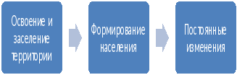

Рис.10. Этапы освоения территории РФ.

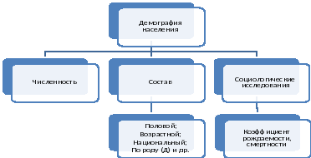

Рис.11. Демография населения.

Численность населения - это совокупность людей, живущих на Земном шаре или в пределах конкретной территории, континента, страны.
- Каждая страна характеризуется численностью населения.
Выясним, какое место в мире по численности населения занимает Россия.
Используя статистические материалы, выданные вам таблицы (6.7) и график (рис.12) ответьте на вопросы:
А) Какова численность населения России? (146,544 млн. чел.).
Б) Какое место в мире занимает Россия по численности населения?
В) Как изменялась численность населения России по сравнению с СССР?
Таблица 6
Численность населения.
Занимаемое место в мире | Страна | Численность населения
1 | Китай | 300 млн. чел.
2 | Индия | 1 млрд. чел.
3 | США | 280 млн. чел.
4 | Индонезия | 230 млн. чел.
5 | Бразилия | 175 млн. чел.
6 | Пакистан | более 150 млн. чел.
7 | Россия | 146,544 млн. чел.
8 | Бангладеш | более 130 млн. чел.

В) Как изменилась численность России по сравнению с СССР? (Сократилась)
С чем это связано? (Распад СССР)

Таблица 7
Население СССР и России, млн. человек.
годы | СССР | Россия
1926 | 147 | 92,7
1937 | 162 | 104
1939 | 190,7 | 108,4
1959 | 208,8 | 117,5
1970 | 241,7 | 130,1
1979 | 262,1 | 137,4
1989 | 285,7 | 147
2000 |  | 145,6
2016 |  | 146,5

Рис.12. График изменения численности населения России по сравнению с СССР.
Работа с раздаточным материалом:
1.Глядя на выданную вам таблицу (8) на примерах субъектов РФ, что вы можете сказать о причинах влияющих на динамику или изменение численности населения?
2.Опираясь на данные представленные в таблице (11) сделайте вывод, какова взаимосвязь ВВП и естественного прироста населения?
3. Глядя на данные таблицы (10) ответьте, какова связь между рождаемостью и денежным доходом населения?
3.По предоставленному вам графику (рис.13) что вы можете сказать о соотношение рождаемости и денежного дохода населения по странам мира.

Заполнение схемы.
закрепление – работа с учебником.
Рассмотрим график стр. 30 рис. 10.
Ответьте на вопросы:
- Чему равен ЕП в 1991 г.? Почему? Как выглядят графики?
- Какова ситуация после 1991г.?
Что преобладает - рождаемость или смертность?
- В какой период резкое снижение рождаемости приостановлено и наметился рост? (1994-1998г.г.)
- В каком году начался новый спад рождаемости? (1998 г.)
Как вы думаете, почему? Назовите возможные причины.
- Как ситуация, представленная на графике, влияет на численность населения нашей страны? (сокращение численности населения).
Назовите события периодов указанных в таблице 8, опираясь на знания истории.
Называю даты, пояснения – самостоятельно.

Таблица 8
Демографические кризисы в России
- 1914-1923 | первая Мировая война (1914-1918)  революция (1917)  голод (1921-1922)  гражданская война
- 1931-1936 | индустриализация,  коллективизация,  репрессии,  голод (1933-1934). | Революционная внутренняя политика в СССР (резкие изменения)
- 1942-1946 | Великая Отечественная война, эпидемии, голод
- с 90-хг.г. XX в. | экономический кризис в стране, инфляция, рост цен, неуверенность в завтрашнем дне (нестабильность), неблагоприятная экономическая ситуация

- Особенности размещения населения России, причины.
За последние 5 лет все чаще стали выступать демографы и некоторые политики, в этих выступлениях рассматривается территориальный вопрос России: опасность потери значительной части земель на востоке.
Вопрос учителя: как вы думаете, почему возникает такая угроза?
Ответ: ответ на вопрос дает такая величина, как плотность населения(численность / площадь (чел/км²))
Плотность населения – степень населенности конкретной территории; численность постоянного населения, приходящаяся на единицу площади (обычно 1 км²). Анализируем таблицу 9.
Таблица 9
Средняя плотность населения.
Государство, территории | Площадь,  млн км² | Численность населения,  млн чел. | Средняя плотность населения,  чел/км²
Китай | 9,572 | 1300 (2002) | 135,8
Япония | 0,377 | 128 (2002) | 339,5
Монголия | 1,566 | 2 (2000) | 1,3
Северная Корея | 1,121 | 22,6 (1999) | 186,8
Южная Корея | 1,098 | 44 (1999) | 449
Европа | 9,8 | 726 (2000) | 72,6
Азия | 43,4 | 3536 (2002) | 81,5

Работа с картой: рассмотрите, как изменяется плотность населения России с запада на восток.
Подумайте, какие причины определяют эту закономерность. Для этого
- Рассмотрите рис. В стр. 51 в учебнике.
- Сравните рис. В и Д. Как соотносятся эти природные районы с сельскохозяйственными, где развито интенсивное земледелие и животноводство?
- Сравните рис. В и Б. Каковы результаты сравнения?
- С помощью рис. А и Г определите географическое положение основных промышленных районов России и направление грузопотоков. Сделайте вывод о размещении населения.
- На физической карте России отметьте крупные и крупнейшие города страны. Каково их расположение на территории страны? Укажите причины такого размещения.
Вопрос учителя: Что же такое естественный прирост населения?
Ответ: превышение рождаемости над смертностью, то есть разница между количеством родившихся и количеством умерших за определенный период времени; основа роста численности населения.
Теперь рассмотрим типы воспроизводства населения и вместе обсудим особенности демографической политики государства.
Вопросы для закрепления (5 мин)
- Что изучает демография?
- Каковы особенности размещения населения на территории страны?
- В чем причины таких особенностей?
- Какую политику в отношении населения (демографическую политику) необходимо проводить государству? Почему?
- Обобщение (5 мин)
- Какое место в мире занимает Россия по численности населения?
- Есть ли проблемы у России, связанные с численностью и воспроизводством населения? Привести примеры.
- Каковы ваши прогнозы относительно демографической ситуации в России?
- Домашнее задание (3 мин.)
§5, вопросы 1,2,3 (устно).
Раздаточный материал
Таблица 10.
Среднедушевые денежные доходы населения по субъектам РФ и рождаемость, руб., 2013 г.
Субъект РФ | Nx  Среднедушевые денежные доходы, руб./мес. | Ny  Рождаемость, ‰
Мурманская область | 32912 | 36399
Самарская область | 26865 | 54869
Красноярский край | 24922 | 24922
Липецкая область | 22222 | 26865
Воронежская область | 22056 | 21864
Республика Башкортостан | 21864 | 22056
Республика Дагестан | 21717 | 21717
Чеченская республика | 17188 | 13472
Республика Ингушетия | 13821 | 13821
Республика Тыва | 13472 | 17188

Таблица 11
Взаимосвязь ВВП и естественного прироста населения, 2010 г.
страны | Душевой ВП, долл. | Рождаемость,  ‰ | ранг 1 | ранг 2 | разность рангов | квадрат разности рангов
США | 46 546 | 13 | 1 | 8 | -7 | 49
Германия | 39 857 | 8 | 2 | 10 | -8 | 64
ОАЭ | 39 625 | 15 | 3 | 6 | -3 | 9
Бразилия | 10 716 | 15 | 4 | 5 | -1 | 1
Россия | 10 351 | 13 | 5 | 7 | -2 | 2
Аргентина | 9 162 | 19 | 6 | 4 | 2 | 2
Китай | 4 354 | 12 | 7 | 9 | -2 | 2
Ирак | 889 | 31 | 8 | 3 | 5 | 25
Нигер | 358 | 50 | 9 | 1 | 8 | 64
ДРК Конго | 201 | 46 | 10 | 2 | 8 | 64
 |  |  |  |  |  | Σ=282

Если посчитать коэффициент корреляции рангов для этой группы стран,
ρ = 1 - $\frac{6Σd²}{n(n^{2}-1)}$,
то он равен -0, 72. Такое значение показателя указывает на существенную обратную связь между показателями. То же самое видно на таблицах (8,9), а так же на графике (рис. 13).

Рис. 13 . Соотношение рождаемости и денежных доходов населения
по странам мира.

Выводы
- Была показана значительная роль таблиц в обучении социально-экономической географии.
- Был проделан анализ учебников социально-экономической географии России и выявлена нехватка аналитических таблиц.
- Была разработана система аналитических таблиц, облегчающих понимание материала по социально-экономической географии.

Список используемой литературы
- Баранский Н. Н. Методика преподавания экономической географии. – М.: Просвещение, 1960.
- Баранский Н.Н. Методика преподавания экономической географии. М.: Просвещение, 1990.
- Бакланова С.Л. Роль педагогического рисунка в активизации познавательной деятельности школьника // Психодидактика высшего и среднего образования: материалы V Всерос. науч.-практ. конф. Барнаул: БГПУ, 2004. - С. 155-157.
- Бакланова С.Л. Рисунок в обучении географии.// Успехи современного естествознания. - №9. – 2014. - С.162.
- Болотин Б.М., Шейнис В.Л. Экономика развивающихся стран в цифрах. – М.: Наука, 1988.
- Витвер А.И. О показателях для экономико-географической характеристики капиталистических стран // География в школе, 1934, № 1.
- Важова Е.В. Рисунок как отражение привлекательности природы Алтая // Успехи современного естествознания. - 2013. - № 11. - С. 192.
- Голов В.П. Картины и таблицы в преподавании географии. – М.: Просвещение, 1977.
- Голов В.П. Средства обучения географии и условия их эффективного использования. – М.: Просвещение, 1987.
- Даринский А.Б. Урок географии в средней школе. – М.: Просвещение, 1984.
- Давыдов В.В. Виды обобщений в обучении: логико-психологические проблемы построения учебных предметов. - М.: Педагогическое общество России, 2000. - 480 с.
- Дмитрук Н.Г., Низовцев В.А., Васильев С.В. Методика обучения географии.- М.: Академия, 2012.
- Душина И.В., Беловолова Е.А., Летягин А.А., Пятунин В.Б., Таможняя Е.А. Проверка результатов обучения дисциплине «Теория и методика обучения географии» — М.: МПГУ, 2009.
- Душина И. В., Пятунин В.Б., Таможняя Е.А. Методика и технология обучения географии: - М.: ООО «Издательство Астрель»: ООО «Издательство ACT», 2002.
- Душина И.В., Таможняя Е.А., Пятунин В.Б., Шилина И.Б., Бахчиева О.А. Практикум по методике обучения географии. — М.: Экзамен, 2008.
- Использование средств обучения в преподавании географии./ Ю.Г. Барышева, М.Б. Вестицкий, Т.В. Григорьева и др. – М.: Просвещение, 1989.
- Капиталистические страны на пороге 90-х годов. – М.:МГУ, 1990.
- Кузнецов А.П. География. Население и хозяйство мира 10 класс. Учебник для общеобразовательных учебных заведений. 2-е изд. – М.: Дрофа, 1998.
- Коринская В.А.. Учебное оборудование по географии. М.: Просвещение, 1994. – 164 с.
- Максаковский В.П. Экономическая и социальная география мира. 10 класс. Учебник для 10 класса общеобразовательных учреждений. 10-е изд. – М.: Просвещение, 2002.
- Матрусова И.С.. Методика обучения географии в средней школе. - М., 1985г.
- Методика обучения географии в общеобразовательных учреждениях. / Под ред. И.В. Душиной. — М.: Дрофа, 2007.
- Методика обучения географии в средней школе: Учеб. пособие для студентов пед. ин-тов./Под ред. Л.М.Панчешниковой. М. :Просвещение, 1983.
- Методика обучения географии в школе /Под ред. Панчешниковой Л.М.- М.: Просвещение; Учебная литература, 1997.
- Практикум по методике обучения географии / Сухоруков В.Д., Финаров Д.П. и др.- М.: Издательский центр "Академия", 2010.
- Практикум по методике преподавания географии: для студентов пед. вузов./ Под ред. Е.А. Таможней.- М.: Издательство "Экзамен", 2008.
- Пазушко Ж. И. Развивающая геометрия в начальной школе//Начальная школа. - 1999. - №1. С. 32-44.
- Петров А.В., Попова Н.Б. Классификация средств наглядности в современной системе обучения.// Мир науки, культуры, образования. - 2007. - № 2. - С. 88-92.
- Развивающиеся страны: экономический рост и социальный прогресс /Под ред. Шейниса В.Л, Эльянова А.Я. – М.: Наука, 1983.
- Социально-экономическая география зарубежного мира. /Под ред. Вольского В.В. – М.: Кронпресс, 1998.
- Социально-экономическая география зарубежного мира. /Под ред. Вольского В.В. – М.: Дрофа, 2001.
- Самойлов И.И.. Учебно-наглядные пособия по географии. М.: Просвещение, - 1995. – 166 с.
- Семушина Л.Г., Ярошенко Н.Г. Содержание и технологии обучения в средних специальных учебных заведениях: учеб. пособие для преп. учреждений сред. проф. образовании. -- М.: Мастерство, 2001
- Сиротин В.И. Преподавание географии в соответствии с требованиями нового стандарта образования. // Учитель географии. – 2012. – №2. [Электронный ресурс].
- Сушкова О.Ю. Методика преподавания географии. - Воронеж, Воронежский государственный университет, 2009.
- Талызина Н.Ф. Управление процессом усвоения знаний. - М.: Изд-во МГУ, 1996. - 344 с.
- Туканова Л.Е. Реализации принципа наглядности в обучении.// Мир образования - образование в мире. - 2009. - № 3. - С. 139-142.
- Учебник географии 9 класс В.П. Ром В.Я. Издательство “Дрофа”, 2004.
- Учебник географии 9 класс Е. М. Домогацких, Н. И.Алексеевских, Н. Н. Клюев. Издательство “Русское слово”, 2013.
- Учебник географии хозяйство регионов России 9 класс Е. А. Таможняя, С.Г. Толкунова. Идательство, издательство “Вентана Граф”, 2013.
- Усманова И. Г. Курс лекций по экономической, социальной и политической географии мира. – Красноярск, КГПУ, 2003.
- Финаров Д.П. Методика обучения географии в школе. — М.: АСТ: Астрель, Хранитель, 2007.
- Фомин Н. Г. Методика преподавания географии в средней общеобразовательной школе.- Тамбов: Изд-во ТГУ, 2003.
- Фридман Л. М Психолого-педагогические основы обучения математике в школе. - М.: Просвещение, 1993.
- Холина В. Н. Общественная география современного мира. Ч.1.- М.: Дрофа, 2007.
- Экономическая, социальная и политическая география мира. Регионы и страны. /Под ред. Лаврова С.Б. и Каледина Н.В. – М.: Гардарики, 2003.

Ресурсы Internet:
47.Иванова М.Ф. Использование схемных и знаковых моделей в обучении географии. [Электронный ресурс]: http://www.prodlenka.org/sredniaia-shkola/ispolzovanie-skhemnykh-i-znakovykh-modelei-v-obuchenii-geografii.html
48.Методика преподавания географии - http://antonioracter.narod.ru/nayka/geograf/metodika/index.htm
49.Перевезнкова М.В. Преподавание географии в условиях введения ФГОС: [Электронный ресурс]: http://pmv.ucoz.ru/index/vvedenie_v_geografiu/0-7
50.Статистический ежегодник Отдела статистики ООН - Statistical Yearbook.- http://unstats.un.org/unsd/syb/
51.Сайт: Школьные знания com география…<http://www.cool4student.ru> (дата обращения 24.06.2013)
52.Сайт: Учебные материалы <http://works.doklad.ru> (дата обращения 24.06.2013)
53.Сайт: Средства обучения - Википеди http://ru.wikipedia.org <http://ru.wikipedia.org/> (дата обращения 26.06.2013)
54.Федеральный государственный образовательный стандарт среднего (полного) общего образования (10-11 класс)- Министерство образования и науки - http://xn--80abucjiibhv9a.xn--

Приложение 1.
Учебник географии 9 класс Домогацких Е.М.
- Оглавление:
- От авторов3
- ВВЕДЕНИЕ
- § 1. Экономическая и социальная география6
- РОССИЯ НА КАРТЕ МИРА. ПРИРОДНЫЕ УСЛОВИЯ И РЕСУРСЫ РОССИИ
- § 2. Формирование территории России12
- § 3. Географическое положение России17
- § 4. Административно-территориальное устройство России21
- § 5. Экономическое районирование территории России26
- § 6. Природные условия России31
- § 7. Природные ресурсы России35
- § 8. Хозяйственная деятельность и изменение природной среды42
- НАСЕЛЕНИЕ РОССИИ
- § 9. Численность населения России50
- § 10. Размещение населения России55
- § 11. Миграции населения60
- § 12. Формы расселения и урбанизация66
- § 13. Этнический и религиозный состав населения72
- § 14. Трудовые ресурсы и рынок труда78
- ХОЗЯЙСТВО РОССИИ
- § 15. Национальная экономика86
- § 16. Факторы размещения производства91
- § 17. Топливно-энергетический комплекс. Нефтяная и газовая промышленность97
- § 18. ТЭК: угольная промышленность103
- § 19. ТЭК: электроэнергетика108
- § 20. Металлургический комплекс: чёрная металлургия114
- § 21. Металлургический комплекс: цветная металлургия119
- § 22. Машиностроение123
- § 23. Машиностроение (продолжение)128
- § 24. Химическая промышленность132
- § 25. Лесная промышленность137
- § 26. Сельское хозяйство: растениеводство142
- § 27. Сельское хозяйство: животноводство146
- § 28. Зональная специализация сельского хозяйства150
- § 29. Пищевая и лёгкая промышленность154
- § 30. Транспорт России160
- § 31. Нематериальная сфера хозяйства167
- ЭКОНОМИЧЕСКИЕ РАЙОНЫ РОССИИ
- § 32. Северный экономический район174
- § 33. Северо-Западный экономический район179
- § 34. Калининградская область184
- § 35. Центральный экономический район187
- § 36. Центрально-Чернозёмный экономический район (ЦЧР)192
- § 37. Волго-Вятский район197
- § 38. Северо-Кавказский район203
- § 39. Поволжский район208
- § 40. Уральский район214
- § 41. Западно-Сибирский район220
- § 42. Восточно-Сибирский район226
- § 43. Дальневосточный район232
- СТРАНЫ БЛИЖНЕГО ЗАРУБЕЖЬЯ
- § 44. Страны Балтии и Белоруссия242
- § 45. Украина и Молдавия247
- § 46. Страны Закавказья253
- § 47. Страны Центрально-Азиатского региона258
- ЗАКЛЮЧЕНИЕ
- § 48. Место России в мировой экономике266
- Словарь терминов

Приложение 2
Учебник географии 9 класс Таможняя Е.А.
Раздел V
Хозяйство России
Общая характеристика хозяйства России § 1. Отраслевая структура хозяйства
§ 2. Особенности формирования хозяйства России 10
§ 3. Виды предприятий и факторы их размещения.
Территориальная структура хозяйства 17
География отраслей и межотраслевых комплексов.
Топливно-энергетический комплекс
§ 4. Состав и значение топливно-энергетического комплекса 24
§ 5. Топливная промышленность 28
§ б. Электроэнергетика России 34
Металлургический комплекс
7. Состав и значение комплекса.
Факторы размещения металлургических предприятий 40
§ 8. Черная металлургия 45
§ 9. Цветная металлургия 50
Химико-лесной комплекс
§ 10. Химико-лесной комплекс. Химическая промышленность 56
§ 11. Лесная промышленность 62
§ 12. География химико-лесного комплекса 67
Машиностроительный комплекс § 13. Состав и значение машиностроительного комплекса.
Особенности размещения предприятий 71
§14. Оборонно-промышленный комплекс 76
Агропромышленный комплекс § 15. Состав и значение агропромышленного комплекса.
Сельское хозяйство 82
§16. География растениеводства и животноводства 85
§17. Пищевая и легкая промышленность 93
Инфраструктурный комплекс
§ 18. Состав и значение инфраструктурного комплекса.
Виды транспорта 97
§ 19. Сухопутный транспорт . 102
§ 20. Водный и другие виды транспорта 106
§21. Связь _ 116
§22. Отрасли социальной инфраструктуры 121
Экологический потенциал России
§23. Экологическая ситуация в России 128
Раздел VI
Природно-хозяйственные регионы России
Районирование территории России
§ 24. Принципы выделения регионов на территории страны _ 134
Европейская часть России (Западный макрорегион)
§ 25. Общая характеристика европейской части России 141
Центральная Россия
§ 26. Географическое положение и основные черты природы Центральной России 145
§ 27. Население Центральной России 152
§ 28. Хозяйство Центральной России 156
Европейский Север § 29. Географическое положение и природа Европейского Севера 165
§ 30. Население Европейского Севера 175
§ 31. Хозяйство Европейского Севера 180
Северо-Запад
§ 32. Географическое положение и природа Северо-Запада _ 185
§33. Население Северо-Западного региона 192
§ 34. Хозяйство Северо-Запада 196
Поволжье
§ 35. Состав, географическое положение и особенности природы Поволжья 202
§36. Население Поволжья 209
§ 37. Хозяйство Поволжского региона 213
Юг европейской части страны
§ 38. Состав, географическое положение и особенности природы
Европейского Юга 218
§ 39. Население Европейского Юга 227
§ 40. Хозяйство Европейского Юга 232
Урал
§ 41. Состав, географическое положение и особенности природы Урала 237
§ 42. Население Урала 247
§ 43. Хозяйство Урала 250
Азиатская часть России (Восточный макрорегион)
§ 44. Общая характеристика азиатской части России 258
Сибирь
§ 45. Общие черты природы Сибири 262
§ 46. Особенности заселения и хозяйственного освоения Сибири 266
Западная Сибирь § 47. Состав, географическое положение и особенности природы Западной Сибири 271
§ 48. Население Западной Сибири 278
§ 49. Хозяйство Западной Сибири 283
Восточная Сибирь § 50. Состав, географическое положение и особенности природы Восточной Сибири 288
§51. Население и хозяйство Восточной Сибири 297
Южная Сибирь § 52. Состав, географическое положение и особенности природы Южной Сибири 302
§53. Хозяйственное освоение и население Южной Сибири _ 310
§54. Хозяйство Южной Сибири 313
Дальний Восток § 55. Состав, географическое положение и особенности природы Дальнего Востока 319
§ 56. Хозяйственное освоение и население Дальнего Востока 328
§57. Хозяйство Дальнего Востока 334
Раздел VII
Россия в современном мире
§ 58. Место России в мире 341
Приложение 1. Справочные сведения 348
Приложение 2. Общероссийский классификатор
видов экономической деятельности (ОКВЭД) 363
Приложение 3. Список интернет-ресурсов 364

